Campamento de Artes de Verano 2018
Tarrytownartscamp.com

Grados K- 4 (Comenzando el 4to – 7mo Grado en el Otono del 2018)
CAMPAMENTO de ARTES Múltiples
Para los Estudiantes comenzando en los grados K-4 en el otoño del 2018; ofreceremos
este programa 5 días a la semana, de lunes a viernes de 9am-12pm en la
Escuela Secundaria Sleepy Hollow
9-13 de julio; 16-20 de julio; 23-27 de julio

Programa de Música Latina por las tardes de 12-2:30PM
Para los niños en 2do-4to Grado, quienes estén asistiendo al programa de Arte de Verano. SAvis
Música, tambores, flautas y actividades de danza y artes dirigidas por Anna y Pablo Mayor

Campamento de Artes Múltiples: Cada día los campistas participan en cuatro actividades. Proyectos de arte acompañados de música, tambores Africanos, baile, movimientos creativos y juegos de arte. Instruidos por artistas profesionales, los estudiantes se agrupan por edad. Cada viernes es un día de tema especial, por ejemplo, Día de Pijamas o Día del Cabello o Pelo Alocado. Solo hacemos esto para divertirnos.

El precio para este campamento es de $180/semanal para los residentes de Tarrytown/Sleepy Hollow o $500 por las tres semanas. $200 /semanal para no-residentes o $550 por las tres semanas.
Programa de Arte y Campamento Música Latina 9:00am-2:30pm.
9am-2:30pm - $300/semanal para los residentes locales o $850 por las 3 semanas. 9am-2:30pm - $320/semanal para no-residentes y $900 por las 3 semanas

CURSO de CERAMICA

Dos secciones:
lunes–viernes
Grados 4to-8vo
9-13de julio, y/o 16-20 de julio.
Salón de Arte en la Escuela Secundaria Sleepy Hollow
9:15 am – 2-30pm - $375 por semana/$400 no-residentes

Los estudiantes serán agrupados por edad. ¡Disfruta de la magia de modelar con barro!
Los estudiantes crearán varios proyectos cada semana. Todos tendrán la oportunidad de utilizar la rueda de alfarero. Ellos crearán ollitas, y utilizarán el rodillo extrusor y de losa para crear tazones, tazas, cajas u otros recipientes. Ellos harán proyectos utilizando los métodos de pellizco, bobina, el método de la losa, y moldes; luego aprenderán cómo agregar un patrón, la textura y el esmalte.
Instructores:
Gary Benton es un profesor de arte y cerámica de Sleepy Hollow muy querido, él cual regresa nuevamente a compartir su amor por la arcilla/barro con los campistas.
Gabby Sia es una artista de la cerámica que actualmente enseña en el distrito escolar de Ossining. También ha enseñado arte y cerámica en el Centro de Arte de Cerámica, el Centro de Artes de Rye y la escuela Hackley. Ella ha dirigido proyectos de murales y residencias en varias escuelas de Westchester.
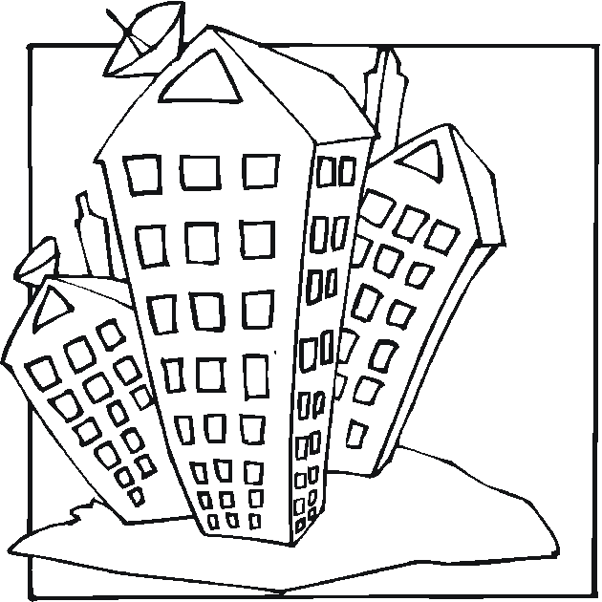ARQUITECTURA Para NINOS: ¡Dibujarlo, Diseñarlo, Construirlo!

Grados 4to-7mo lunes-viernes - 23-27 de julio, 9:15-2:30pm; Escuela Secundaria Sleepy Hollow - $300 por semana residentes locales/$320 no-residentes
¿Te gusta construir cosas? ¿Explorar las cosas a tu alrededor? Si es así, únete a nosotros para una semana divertida creando un proyecto utilizando las manos o la mente. Estos proyectos están basados en la arquitectura y el diseño.
Nos vamos a reunir en actividades de grupo y crearemos proyectos individuales únicos “fuera- de-serie”.
Vamos crear cosas GRANDES, con todo tipo de materiales. Este verano vamos a crear hábitats de los dinosauros, o una colonia espacial, o quizás diseñaremos un complejo habitacional con vista hacia el rio, inspirado en la construcción de la compañía GM, que existió muchos años atrás. Construiremos la casa tus sueños y modelos de casitas de arboles
El campamento está diseñado para perfeccionar las habilidades del pensar críticamente, mejorar las habilidades de resolución de problemas y motivar la creatividad. El campamento será dirigido por ArchForKids, fundada por tres mujeres con una energía ilimitada y entusiasmo por la creatividad.

ArchForKids les brinda a los jóvenes experiencias positivas de aprendizaje basadas en la arquitectura, ingeniería, planificación y diseño urbano.
ArchForKids trabaja en conjunto con los centros comunitarios, las escuelas, bibliotecas y museos. ¡También, hacen fiestas de cumpleaños! www.archforkids.com

2018 MATRICULA para CAMPAMENTO de ARTE de VERANO
Registrarse “online” al: tarrytownartscamp.com o llenar y devolver este formulario por correo. Todos los estudiantes que se inscriban deben de enviar su pago dentro de una semana después de haber completado o enviado su registración.
Escribe el cheque a: TUFSD of the Tarrytowns. Deben enviar su pago a: Anna Povich de Mayor, Att: Camp, 300 S. Broadway #1A, Tarrytown, NY 10591 ¡ESCRIBIR BIEN CLARO!

Nombre del Niño/Niña (uno por cada niño) ______________________________________________________________________
Edad ________________ fecha de nacimiento _________________________________ Grado septiembre 2018__________
Dirección ________________________________________________________________________________________________
Nombre del pariente a contactar: _____________________________________________________________________________
Teléfono de casa _____________________________________ Teléfono celular _______________________________________
Email (¡ESCRIBIR BIEN CLARO!): ____________________________________________________________________________
En Caso de Emergencia: Nombre y teléfono de persona a contactar __________________________________________________
Mi hijo/hija tiene alergia a____________________________________________________________________________________
Si su hijo/hija tiene alguna condición médica, indique aquí__________________________________________________________
________________________________________________________________________________________________________
Indique los programas y períodos de inscripción deseados aquí abajo. El pago debe ser recibido dentro de una semana después de llenar este formulario para garantizar el lugar.

CAMPAMENTO de ARTES VARIADOS 9am-12pm Grados K-4, en la Escuela Secundaria Sleepy Hollow.
Medio Día: Campamento de Arte Solamente; 9am-12pm
DEVOLUCION de DINERO en caso de cancelar antes del 1º de mayo, completo.
1º de mayo al 24 de junio devolución completa, menos $25 de registración. 25 de junio al 1 de julio 75% de devolución. Desde el 2 al 8 de julio 50% de devolución. No se devuelve ningún dinero después del 8 de julio.
¡Pague las 3 semanas!
___ Residentes $500 ___ No-residentes $550
Día completo: Campamento de Arte + Música Latina; 9am-2:30pm; Grado 2-4; ¡Pague las 3 semanas!
___ Residentes $850 ___ No-residentes $900
O INSCRIBASE POR SEMANA
Campamento Arte, 9am-12pm, $180/200 la semana
___ 9-13 de julio ___ 16-20 de julio ___ 23-27 de julio
CONFIRMACIONES: Llegan por email/correo electrónico.

BECAS: Disponibles para residentes de Tarrytown/ Sleepy Hollow. Por favor comuníquese con la trabajadora social
____ Marca aquí para solicitar becas

¿Preguntas? Comuníquese con Anna Povich de Mayor -tarrytownartscamp@gmail.com, 917-655-1927
Campamento Arte + Música Latina, 9am-2:30pm, $300/$320 la semana
___ 9-13 de julio ___ 16-20 de julio ___ 23-27 de julio

CAMPAMENTO de CERAMICA - lunes a viernes, 9:15am-2:30pm Grados 4-8, dos secciones; $375/$400

___ 9-13 de julio ___ 16-20 de julio
HAGA EL CHEQUE A NOMBRE DE:
UFSD of the Tarrytowns. Escriba el nombre del niño(s) en el cheque, por favor.

ENVIE CHEQUES Y FORMULARIO de MATRICULA a:
Anna Povich de Mayor, Att: Camp
300 S. Broadway #1A
Tarrytown, NY 10591
CAMPAMENTO ARQUITECTURA PARA NIŇOS
__23-27 de julio; lunes-viernes; Grados 4-7; 9:15-2:30pm $300/$320

Descuento para familias: Sustraer $30 del total por cada niño adicional.

_________________ +__________ + __________ -$30 $________ Total de cargos
¡Las Becas si son importantes! Por favor haga donaciones, Gracias

El pago debe de ser recibido una semana $________ Donaciones

Antes para garantizar su inscripción $_________ TOTAL de Dinero Enviado

PERMISO: Yo doy permiso al Campamento de Arte de Verano a tomar fotos de mi hijo/a y a usar tal foto para comunicaciones sobre el campamento, en publicaciones escritas también como electrónicas (website).

Firma del Padre/Guardián __________________________________________________

